Stauden bringen das blühende Leben ins Beet
(GMH/BVE) Ein üppiges Blumenbeet vor oder hinter dem Haus sieht nicht nur fantastisch aus, sondern ist auch ein Paradies für Insekten. Wer es hochwertig und nachhaltig mag, setzt auf eine vielfältige Mischung aus Stauden. Zu den Stars zählen bekannte Schönheiten wie Purpur-Sonnenhut (Echinacea), Rittersporn (Delphinium), Pfingstrose (Paeonia) und Glockenblume (Campanula). Einmal gepflanzt, bereiten sie für viele Jahre Freude und werden meist mit der Zeit immer üppiger. Langlebige Qualitätsstauden gibt es beim Fachhändler in Einzelhandelsgärtnereien und Gartenbaumschulen.
Bildnachweis: GMH/BVE

Bildunterschrift: Dauerhaft schön: Blühende Stauden, wie diese Rudbeckia, bringen die ganze Saison über Farbe und Struktur ins Beet. Kompetente Beratung und hochwertige Pflanzen gibt es in Einzelhandelsgärtnereien und Gartenbaumschulen.

Bilddaten in höherer Auflösung unter:
https://www.gruenes-medienhaus.de/download/2024/05/GMH-2024-20-01.jpg

Besser als Rasen oder Schotter
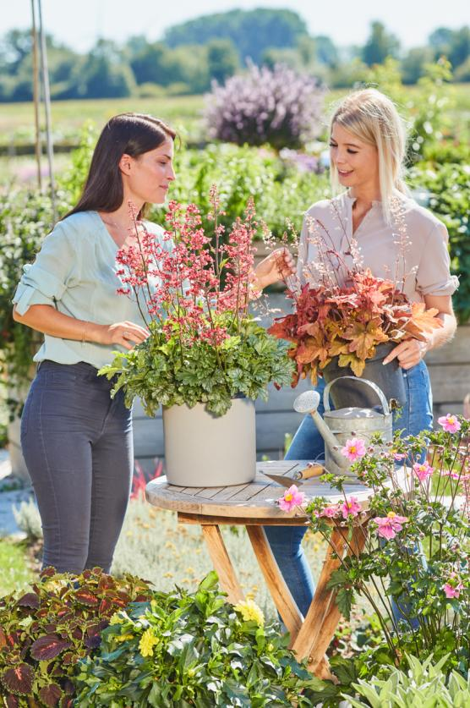
Gärtner bezeichnen mehrjährige, krautige Zierpflanzen als Stauden. Im Gegensatz zu Sträuchern verholzen ihre Stängel und Zweige nicht. Die Blätter erscheinen meist im Frühjahr und verschwinden spätestens bei Einsetzen des Frosts. Besonders reizvoll sind Kombinationen von Stauden mit unterschiedlichen Wuchsformen und Blütezeiträumen, die von Frühjahr bis Herbst Farbe und Struktur ins Beet bringen.

Bildunterschrift: Stauden mit unterschiedlichen Wuchsformen und Blütezeiten bieten vielfältige und dauerhafte Gestaltungsmöglichkeiten im heimischen Garten.

Bilddaten in höherer Auflösung unter:
https://www.gruenes-medienhaus.de/download/2024/05/GMH-2024-20-02.jpg

Es lohnt sich nicht nur aus ästhetischen Gründen, monotone Rasenflächen in blühende Staudenbeete zu verwandeln. Einmal etabliert, benötigen diese mehrjährigen Blühpflanzen nur noch wenig Pflege - was nicht nur Zeit, sondern auch Wasser spart. Je passender zum Standort ausgesucht, desto besser wachsen die Stauden und benötigen auch weniger Bewässerung. Die Umwandlung von kargen Schotterbeeten in Staudenflächen leistet zudem einen wertvollen Beitrag für die Artenvielfalt. Denn dadurch schafft man wertvolle Lebensräume mit Nahrungspflanzen.
Blütenpracht den ganzen Sommer
Die Vielfalt von Stauden ist riesig. Es gibt nicht nur Unterschiede in der Größe und der Form der Blätter und Blüten, sondern auch in der Blütezeit und den Standortansprüchen. Um ein harmonisches Bild zu erzeugen, werden mehrere Exemplare einer Sorte auf der Fläche verteilt, sodass sich Farbtupfer und grüner Blattschmuck abwechseln. Während Christrosen (Helleborus) bereits im Winter blühen, erfreuen uns Teppich-Flammenblumen (Phlox) im April mit ihrer Schönheit. Zu den Dauerblühern im Sommer und Herbst zählen unter anderem Mädchenauge (Coreopsis) und Spornblume (Centranthus). Ihre volle Pracht im Herbst entfalten zum Beispiel Hohe Fetthenne (Sedum) und Storchschnabel (Geranium). Übrigens kümmern sich Insekten bei der Nahrungssuche nicht darum, ob die Pflanzen heimisch sind oder nicht. Was zählt, ist das Nahrungsangebot. Deshalb wirken auch Kugeldistel (Echinops) und Prärie-Salbei (Salvia) wie ein Magnet auf Bienen, Hummeln und Schmetterlinge.
Präriestauden vertragen Trockenheit
Idealerweise sollten die Ansprüche der gepflanzten Stauden zum Standort passen. Präriestauden aus Nord- und Mittelamerika gedeihen beispielsweise prächtig in voller Sonne. Sie überstehen Trockenperioden problemlos, sind dennoch frosthart und werden in Hinblick auf weitere Hitzesommer immer häufiger gepflanzt. Zu den typischen Vertretern gehören unter anderem Duftnessel (Agastache), Indianernessel (Monarda) und Präriekerze (Gaura). Ebenso anspruchslos sind auch Steingartengewächse wie Steinbrech (Saxifraga) oder Hauswurz (Sempervivum), die gut durchlässigen Boden bevorzugen. An schattigen Standorten fühlen sich beispielsweise Eisenhut (Aconitum) und verschiedenste Farne wohl.

_____________
[Kastenelement]
So planen Sie ein eignes Staudenbeet
Staudenbeete sollten so angelegt werden, dass möglichst wenig Lücken zwischen den Pflanzen bleiben. Das sieht nicht nur besser aus, sondern verhindert auch, dass sich unerwünschte Wildkräuter breitmachen. Weil die Arten und Sorten unterschiedlich viel Platz benötigen, ist es wichtig, die individuellen Pflanzabstände einzuhalten. Die Anzahl der Stauden hängt also davon ab, wie stark sich die Stauden ausbreiten. Für eine üppige und ausgewogene Bepflanzung ist daher sorgfältige Planung notwendig. Staudenexperten in den Einzelhandelsgärtnereien und Gartenbaumschulen können wertvolle Hilfe leisten, da sie sich mit den Standortansprüchen von Stauden auskennen und wissen, wie viele Pflanzen pro Quadratmeter benötigt werden. Ein Fachbetrieb vor Ort findet sich unter www.ihre-gaertnerei.de und auf www.gartenbaumschulen.com.

